Консультация для родителей

Социальный педагог Кимбург Н.В.

Стоит ли подростку зарабатывать?

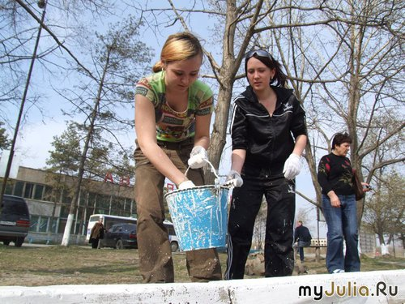
Скоро начнутся каникулы, и подростки начнут интересоваться возможностью заработать карманные деньги. По результатам социологических опросов, желающих подработать в свободное от учебы время, около 68%. Как вести себя родителям в такой ситуации? Кто-то скажет: «Денег ты много не заработаешь, а летом нужно отдыхать. Детство бывает один раз, еще успеешь поработать»
А кто-то с облегчением вздохнет: «Ну, наконец-то начал думать о чем-то серьезном, а не только об играх на компьютере, да и деньги будут не лишними». Как реагировать, конечно, решать родителям. Но специалисты сходятся во мнении, что работа для подростка – это положительный опыт. Какие же плюсы может получить ребенок, зарабатывая свои первые деньги?
Основным преимуществом является тот факт, что подросток ставит цель – найти работу и добивается ее. Если желание действительно большое, все кто хотят, находят работу.
При устройстве на работу, он знакомится с процедурой оформления трудового договора, своими правами и обязанностями, а самое главное он получает практические навыки работы, в зависимости от того, в какой сфере трудится.
Также подросток имеет возможность попробовать себя в разных ипостасях и определится с дальнейшим выбором профессии. Это особенно актуально в выпускных классах, когда нужно решить, куда поступать.
Еще один плюс, если ребенок устанет или ему не понравится работа, он всегда может отказаться. Возможность свободы выбора дает им некую уверенность в том, что можно попытаться еще раз, и никто их не будет ругать.
За работу подросток получает деньги, пусть небольшие, но это его доход. В любом случае, он станет по-другому относиться к деньгам, начнет уважать себя, труд своих родителей и чужих людей.
Перед тем, как отправить ребенка на работу, подготовьте ребенка морально к тому, что их первый трудовой опыт может сложиться неудачно. Просто скажите, чтобы они не забывали, что первый блин иногда бывает комом, но второй обязательно получится.
Вакансий для старшеклассников не так уж много, но они относятся к различным сферам, так что можно попробовать себя везде. Итак, самая востребованная специальность – промоутер. Он занимается расклеиванием объявлений, раздачей листовок, участвует в рекламных акциях, дегустациях. Это самая простая работа и ею могут заниматься даже четырнадцатилетние дети. Также подросток может поработать мерчендайзером или специалистом по продвижению товара в магазинах. Он занимается выкладкой товара, следит за ассортиментом товара, пополняет его. Такая работа учит нести ответственность за конкретный участок работы, а результат виден сразу. В большом городе, подросток может попробовать свои силы в качестве работника кафе: официантом, барменом или стюардом. Зарплата обычно небольшая, но еда всегда бесплатная. Если ваш ребенок общительный, любит быть на публике и практически звезда школьного театра, то он может попробовать себя в качестве аниматора. Это ведущие различных мероприятий: детских праздников, развлечений в крупных торговых центрах, кинотеатрах. Работа утомительная, но может помочь реализовать ребенку свои творческие или актерские способности. В летний период пользуются популярностью сельхозработники или ребята, занимающиеся благоустройством города. Это посадка, поливка, прополка, озеленение территории, стрижка газонов, работа в теплицах и т.д. Довольно скучная работа, но работодатели ответственно относятся к оплате такого труда. В случае, если ваш ребенок физически крепок и хорошо знает город, можно попробовать освоить профессию курьера. Работа однообразная, зато можно сделать кучу дел по дороге. Тяжелее всего получить работу оператором call-центра или помощника менеджера. Это ответственная работа связана приемом звонков, различной документацией и переговорами. Все эти навыки помогут в дальнейшей работе подростка.
И вот ваш ребенок получил первые деньги, как же себя вести?
Узнайте у него, на что он хочет потратить заработанное . Если это то, о чем он давно мечтал, помогите приобрести его мечту. Замечательно, если ребенок скажет, что хочет отдать деньги вам, купить подарок маме или сестренке. Но если этого не произошло, не заставляйте его. Тем более не забирайте деньги, иначе на следующий месяц, подросток найдет причину, чтобы не пойти на работу.
Работать или не работать, решать самому ребенку. Но если он решился, поддержите его, он будет вам за это благодарен.

